* 系统名称：Timeline
* 远程服务器：腾讯云(Ubuntu)+ tomcat-8.5.35（最终部署）

主机地址：<http://129.204.74.128:8080/timeline/views/login.html>

* 远程服务器：Mysql 5.5
* 本地服务器：tomcat-8.5.35（用于开发时调试程序）

源代码入口：

<https://github.com/vickiii7/Timeline-Server>

源代码：Timeline-Server/src/main/java

测试代码：Timeline-Server/src/main/test

使用IDEA+maven进行开发测试，java版本1.8

开发使用SpringMVC框架

测试使用Junit框架

* 关于服务器在IDEA中的具体设置
  + 远程服务器

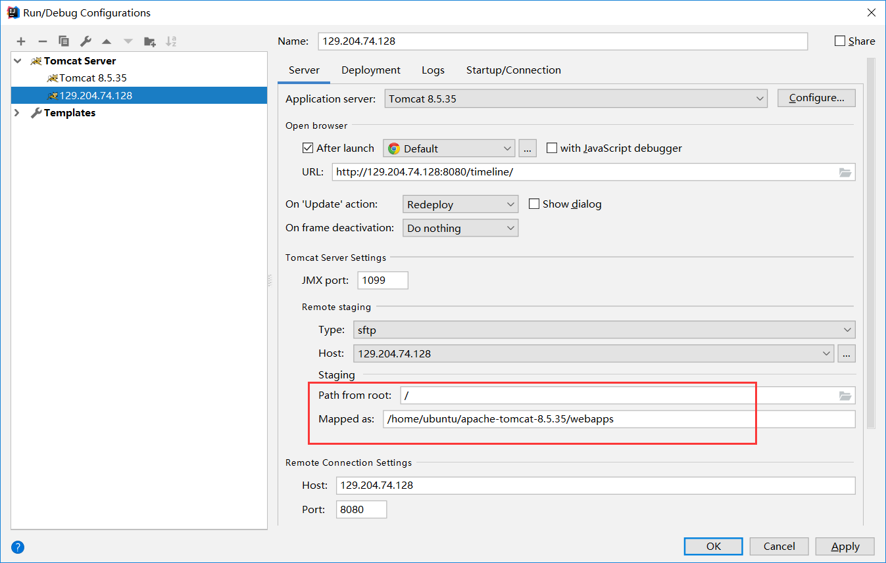

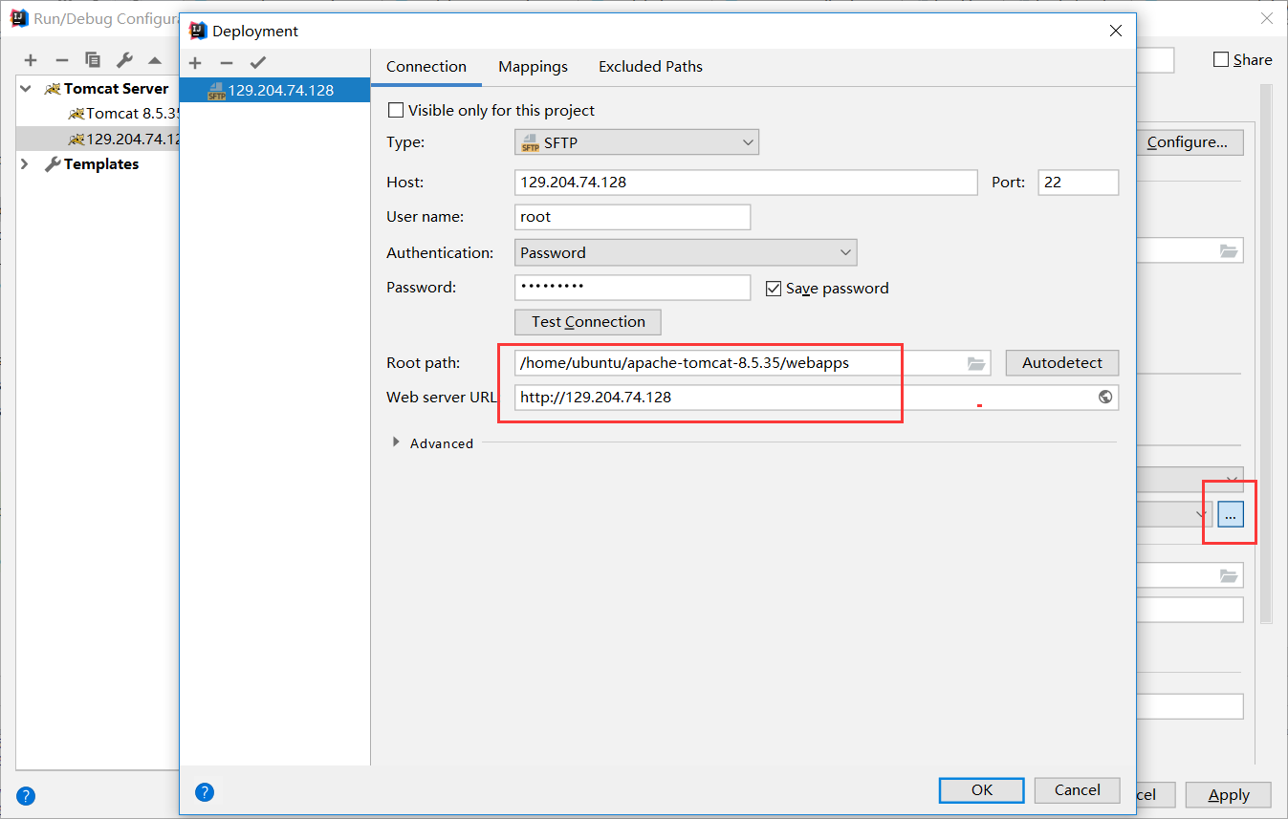

* + 本地服务器

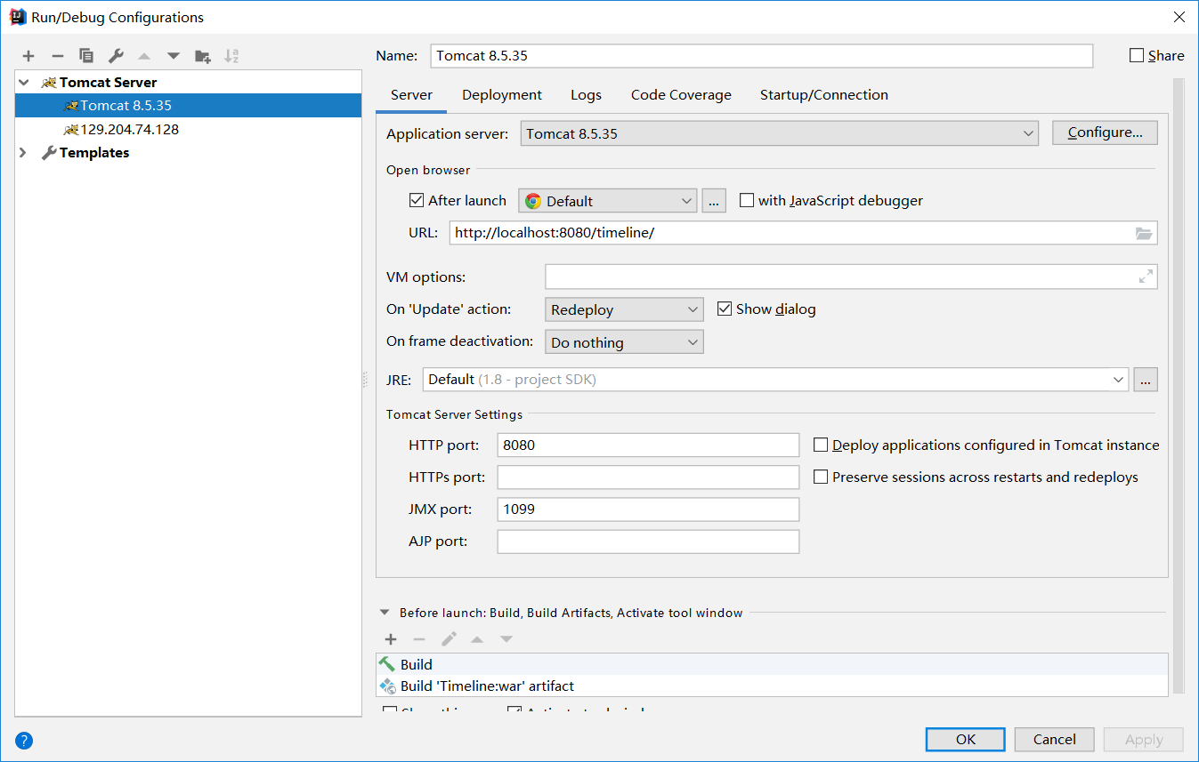

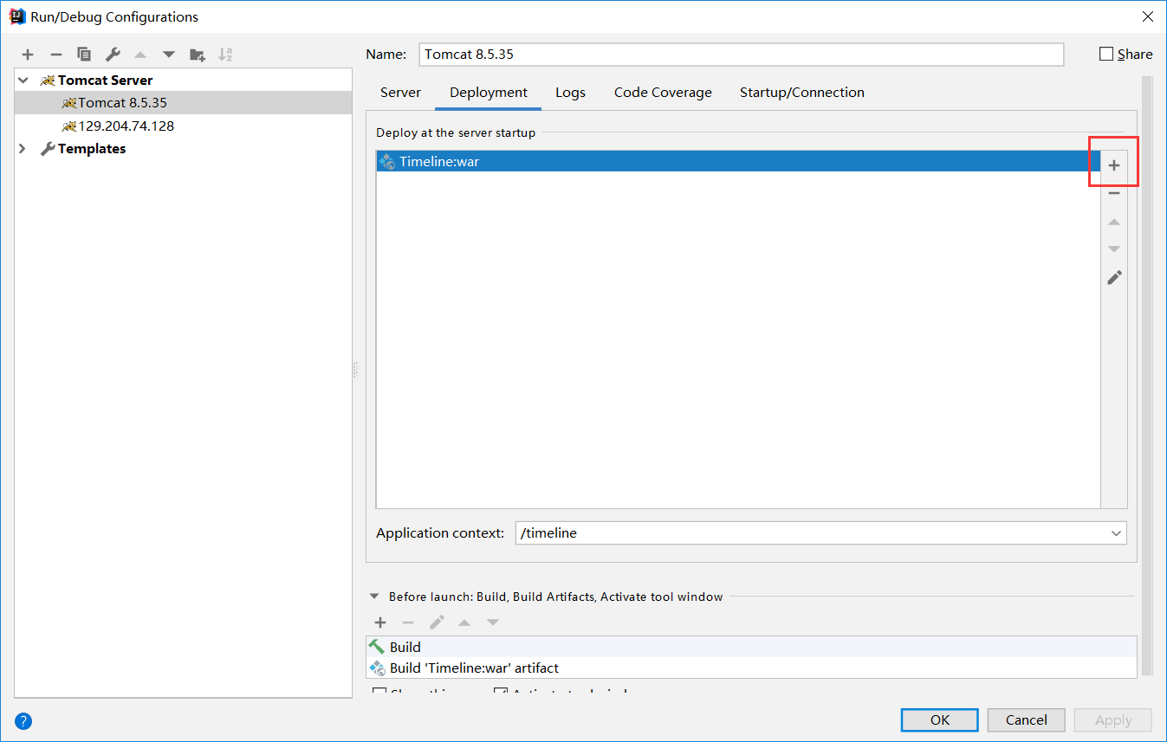

注：使用本地服务器需要将源文件以下三处中//web代码注释掉，使用//local的代码：

com.example.controller. RemoteDBUnit.java

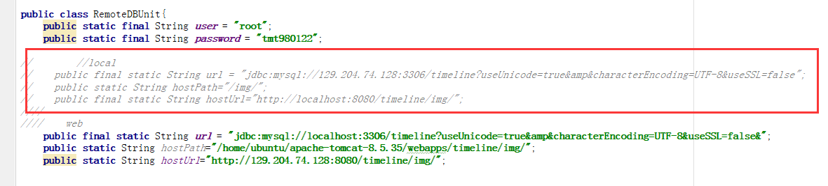

com.example.controller. FileOperator.java

